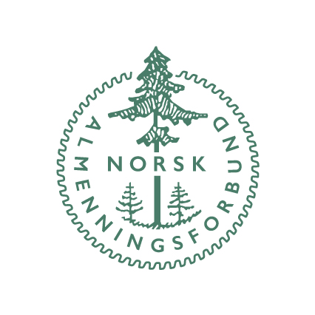

Skjåk 18. mai 2022

VELKOMMEN TIL STORT ÅRSMØTE I NORSK ALMENNINGSFORBUND!

Etter to år med pandemi, kan vi i år endelig holde ordinært stort årsmøte igjen! Tradisjonen tro blir det derfor årsmøtearrangement over to dager. Denne gang med Løiten Almenning som lokal arrangør.

Fredag 17. juni inviterer Løiten Almenning til en innholdsrik befaring i allmenningen med innlagt lunsj på Budor. Tre år på etterskudd, skal Norsk Almenningsforbund i år også markere sitt 100-års jubileum. I den forbindelse er lagt opp til en litt ekstra påkostet festmiddag på Thon Elgstua Hotell fredag kveld.

Lørdag 18. juni blir det årsmøte med påfølgende fagtema om beitebruk. Parallelt med årsmøtet og fagtemaet, blir det gjennomført et ledsagerprogram på Norsk Skogmuseum.

Vi ønsker alle velkommen til to faglig inspirerende og sosialt berikende årsmøtedager på Løten/Elverum 17. og 18. juni!

Olav Resaland Sæbjørn Forberg
(sign.)
- styreleder - - sekretær-

ÅRSMØTEDAGER NORSK ALMENNINGSFORBUND
PROGRAM OG PRAKTISK INFORMASJON

Løiten Almenning er praktisk arrangør og har i samarbeid med forbundsstyret lagt opp til følgende program for årsmøtedagene 17. og 18. juni 2022. (Med forbehold om mindre endringer/tilpassinger i programmet).

Lørdag 18. juni vil firmaet Nofence AS ha stand i foajeen på hotellet. Nofence utvikler virtuelle gjerdesystem for beitedyr. Se www.nofence.no

Fredag 17. juni
Tid | Dette skjer:
08:30-09:45 | Registrering, innsjekking og fingermat på Thon Elgstua Hotell, Elverum.
10:00 | Befaring i Løiten Almenning, avreise fra hotellet med busser.  Husk egna fottøy og klær!
10:30 | Skogbefaring i Løiten Almenning:  - Tynning i furubestand, digital ajourføring av skogbruksplan med data fra hogstmaskina  - Skjøtsel av furu i ungskogfasen  Representanter for Glommen Mjøsen Skog og skogsjefen i Løiten Almenning orienterer
12:15 | Avreise til Budor
13:00 | Lunsj på Budor med kulturelt innslag
14:00 | Budor hytteområde:  - Kort om historikk, status og utviklingsplaner  - Løten som hyttekommune og planlegging av utbygging  - Ferdig plan som utgangspunkt for en framtidsrettet utbygging  Plansjefen i Løten kommune og arkitekt Einar Jarmund orienterer i tillegg til allmenningsbestyrer.
15:30 | Avreise fra Budor:  - Setervoller, gjengroing, gjerder og skjøtselbehov
16:30 | Ankomst Elgstua Hotell
19:00 | Aperitiff før jubileumsfestmiddag med kåseri ved Thor Gotaas
20:00 | Festmiddag Thon Elgstua Hotell.  - Kulturinnslag ved Karoline Amb under middagen.  - Etter middagen blir det kaffe avec og sosialt samvær.
Lørdag 18. juni

Fra 07:00 | Frokost på Thon Elgstua Hotell
09:00 | Årsmøte Norsk Almenningsforbund for arbeidsåret 2021
09:00 | Avreise ledsagerprogram Norsk Skogmuseum
11:00 | Fagtema beitebruk
11:00 | Utmark, beiting og klima. Ved Anders Bryn, NIBIO
11:30 | Beitebruk og utmark i endring. Ved Bjørn Egil Flø, NIBIO
12:00 | Lunsj – også for påmeldte ledsagere
13:00 | Skogbruk og/eller beitebruk? Ved Yngve Rekdal, NIBIO
13:30 | Digitalisert beitebruk: Utfordringer og muligheter. Ved Christian Diskerud Meyer, styreleder Toten Almenning lodd 3.
14:00 | Beiteordning i bygdeallmenninger. Allmenningsstyrets plikter og kompetanse. Ved advokat Jo Are Aamodt Brænden, Thallaug Ans.
Ca. 14:30 | Slutt

